Dlaczego warto kupić czarne body niemowlęce długi rękaw?
W naszym artykule znajdziesz odpowiedź na pytanie dlaczego warto kupić czarne body niemowlęce długi rękaw. Sprawdź to już dziś!

Dlaczego warto mieć w dziecięcej szafie czarne body niemowlęce długi rękaw?
Komponując jesienną szafę dla niemowlęcia Zwróć uwagę na uniwersalne produkty dzięki którym codzienna ubranie dziecka będzie proste a niemowlak będzie czuł się wygodnie. A jednym z takowych produktów jest czarne body niemowlęce długi rękaw.

Body dziecięce - uniwersalizm i wygoda

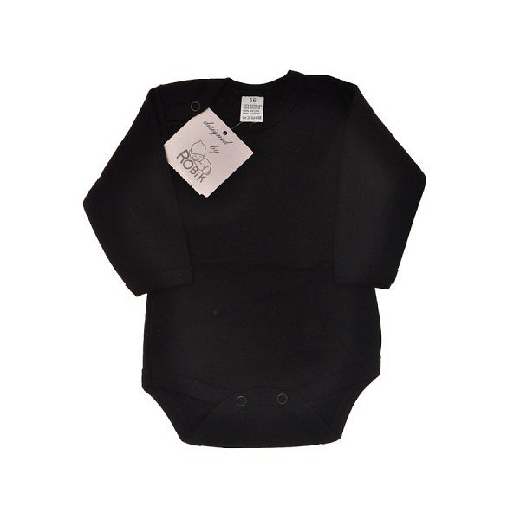
Jeżeli liczy się dla ciebie nie tylko to by dziecko dobrze prezentowało się w ubrankach ale także zarówno jego jak i twoja wygoda zdecydowanie powinnaś zaopatrzyć szafę swojego malucha w body. Jest to bowiem część garderoby, którą z łatwością założysz a także zdejmiesz z łatwością. Czarne body niemowlęce długi rękaw posiada także przydatne odpięcia co ułatwia wymianę pieluchy w dowolnym momęcie.

Gdzie kupić czarne body niemowlęce długi rękaw?
Zastanwiasz się gdzie kupić basicowe czarne body niemowlęce długi rękaw? Dostępne jest w sieci! Możesz sprawdzić na przykład katalog produktowy sklepu Robik Radom, który oferuje ubranka niemowlęce w bardzo korzystnych cenach a skład ubranek to delikatna bawełna, która nie podrażni delikatnej skóry maluszka.

